Приложение 61 к схеме размещения нестационарных торговых объектов на земельных участках, в зданиях, строениях, сооружениях находящихся в муниципальной собственности муниципального образования городского округа Горловка Донецкой Народной Республики

Схема размещения павильона

г. Горловка ул. Пушкинская возле дома № 7

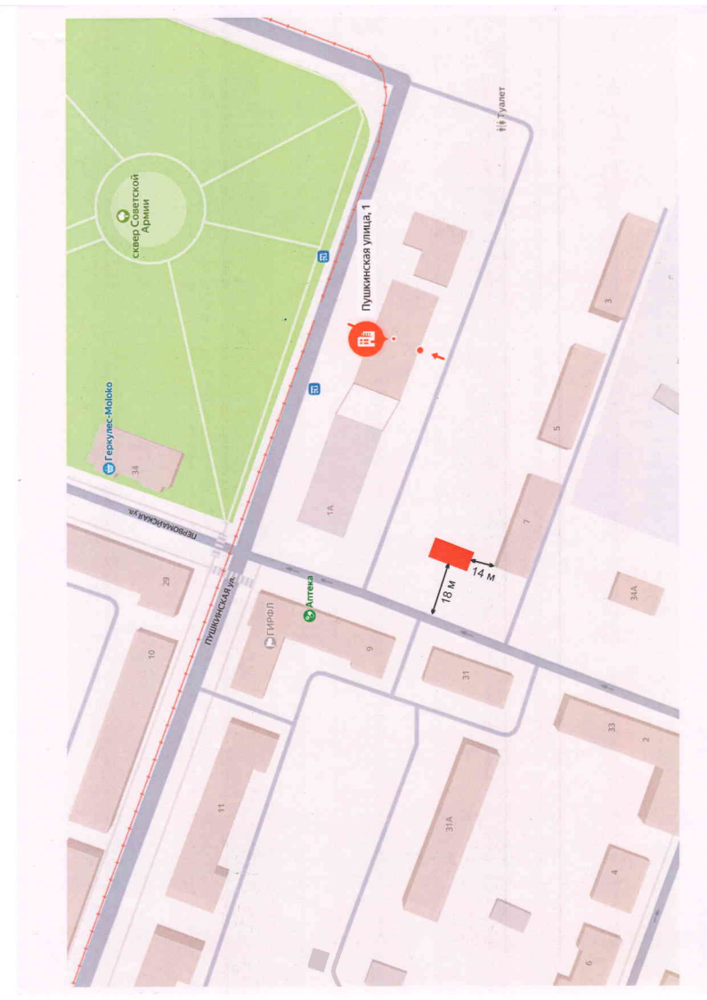

Приложение 62 к схеме размещения нестационарных торговых объектов на земельных участках, в зданиях, строениях, сооружениях находящихся в муниципальной собственности муниципального образования городского округа Горловка Донецкой Народной Республики

Схема размещения павильона

г. Горловка ул. Битумная возле дома № 7

